Методический день
«Организационно-педагогические условия работы малокомплектной школы»

. 9 октября 2016 года в рамках плана работы Сумпосадской образовательной волости прошёл единый методическиё день на базе МОУ «Нюхотская СОШ» по теме «Организационно-педагогические условия работы малокомплектной школы», в ходе которого прошли: методические объединения, круглый стол, митинг, посвящённый открытию мемориала воинам-односельчанам, экскурсия в музей «Хламной сарай», мастер-класс «Поморская кухня» для учащихся Сумпосадской школы, спортивные игры с учащимися школ волости.
Методический день прошёл с участием начальника районного отдела образования Долининой Татьяной Аркадьевной.

МО учителей биологии, химии
Как отметила, Слесарчук Л. А., руководитель МО, урок, проведенныё Сорокиной А. В. в 5 классе «Вещества и явления», построен на систесно-деятельностной основе согласно ФГОС, в процессе урока обучающиеся выполняли лабораторную работу, самостоятельно делали выводы, уместно использован материал сфер жизни, что делает урок жизненнонеобходимым для детей.
Новикова Н. В., учитель биологии, химии МОУ»Сумпосадская СОШ», заметила, что Сорокина А. В. умело применяла знания из других областей (литература), развивала коммуникативные умения (поиск нужной информации в тексте), смекалку (метод описания природы, его название и автор).
Далее - обмен опытом по проведению всероссийских олимпиад разного уровня и экзаменов по выбору в 2015-2016 учебном году.

МО воспитателей дошкольных групп
Открытое занятие по математике в разновозрастной группе проведено Козловой А. Н., воспитателем МОУ «Нюхотская СОШ», в форме путешествия.
Маркиш Г. И., руководитель МО, - занятие ориентировано на две возрастные группы, использован демонстрационный материал, ответы на заданные вопросы дети находили в наглядном материале. Ответы были правильные, в случае искажения, воспитатель умело корректировала их.
Шевцова Л. Н., воспитатель МОУ «Сумпосадская СОШ», - внимание детей прослеживалось на протяжении всего занятия, эмоциональный настрой поддерживался музыкой. Ребята успешно справлялись с заданиями.
Киенок Е. И., воспитатель из Вирандозерской школы, заметила, несмотря на то, что занятие математической направленности, оно носило развивающий и интегративный характер, ибо присутствовали все области развитий, как познавательного, так и художественно-эстетического, речевого и т. д.
Далее Клушина Д. В., психолог, провела практико-ориентированное занятие по составлению проектов в дошкольной группе.

МО учителей математики
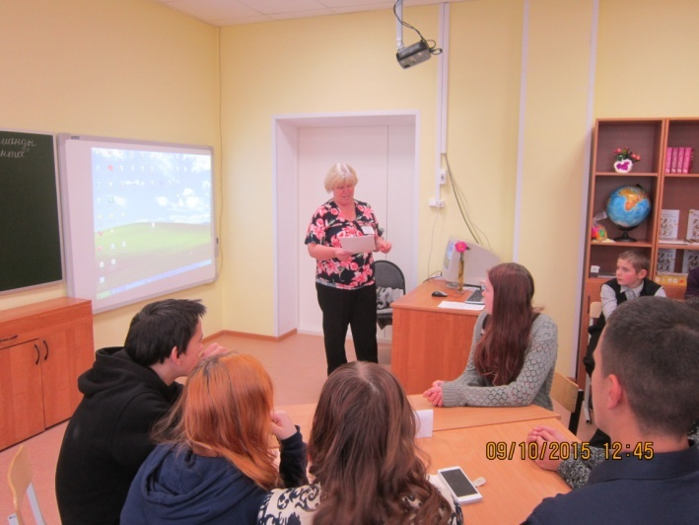
Внеурочное мероприятие «Математическая мозаика» проведено Ермакович Л. А.. участники 6-11-тиклассники.
Чернявская А. Н., руководитель МО, обратила внимание на подборку и соответствие материала поставленным задачам. Избранные учителем методы и способы достижения результатов соответствовали возрасту обучающихся, так как группа разновозрастная.
Фёдорова Л. П., учитель Вирандозерской школы, - содержание соответствовало теме, использовалась деятельность учащихся. Людмила Павловна посоветовала активнее использовать рефлексивные приёмы по итогам занятия.
Сальникова Е. В., учитель математики, добавила, что занятие по математике – это интеграция многих предметов: ИЗО, МКХ и др.

Круглый стол
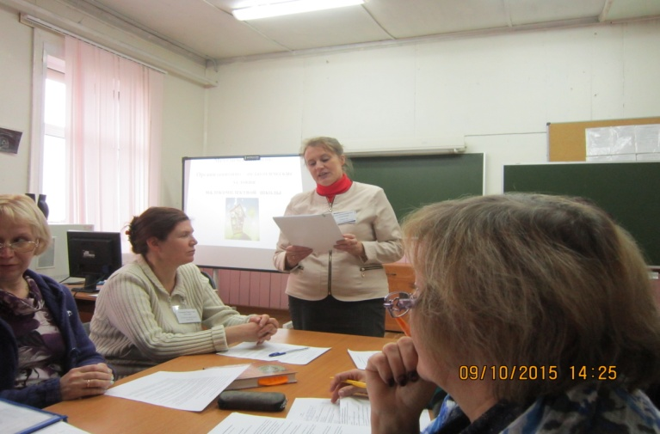
Директор школы Сальникова Е. В. в выступлении очень обстоятельно раскрыла и организационные, и педагогические условия малокомплектной школы. И несмотря на трудности, школа работает и добивается значительных результатов благодаря слаженной работе коллектива. Отрадно было слушать и видеть насыщенность воспитательной работой, активным участием каждого ребёнка, каждого педагога в КТД.
На круглом столе с кратким анализом работы МО поделись руководители, которые отметили стремление учителей, воспитателей работать согласно ФГОС, использовать современные образовательные технологии.

Митинг, посвящённый 70-летию Победы
Кузичева И. В., глава Сумпосадского сельского поселения, открыла митинг у мемориала воинам-нюхчанам, ушедшим на фронт и не вернувшимся с войны. Она обратилась со словами благодарности к руководителю колхоза «Беломор» Титову В. В., который считает своим долгом заботу о благоустройстве села и систематически выделят средства на содержание мемориала.
Духовно-нравственное воспитание, как главное направление в воспитательной работе школы, о чём говорила Сальникова Е. В., директор школы, подтвердилось и на митинге: ведущие - учитель Требицкая Л. А., ученица Попова Алёна, стихотворения читали Сабинич Ярослав, Требицкий Вадим, Полузёрова Екатерина, Титова Светлана, Требицкая Вероника.
Демьянчук А.К., бывший директор школы, поделилась воспоминаниями о Великой Отечественной войне, обратилась с напутствующими словами к молодёжи о бережном отношении к Памяти тех, кто защищал нас. А далее возложение венков, цветов…

Этнокультурный центр «Хламной сарай»
Экскурсия в музей оставила неизгладимые впечатления: перед посетителями прошла довольно сложная жизнь поморов, богатая обычаями и традициями, культурой, ремеслом. Семёнова Н. С., зав. музеем, в течение двух часов очень эмоционально, интересно поведала нам всё: как будто перед нами прошла панорама жизни поморов села Нюхча.

Мастер-класс «Поморская кухня» для учащихся Сумпосадской школы
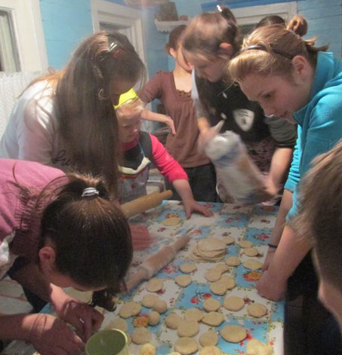
По словам Соболевой Л. В., Надежда Сергеевна – уникальный человек.
Семёнова Н. С., учитель технологии (час назад была гидом в музее), проводит мастер-класс по выпечке шанег с учащимися Сумпосадской школы. Вооружив ребят инструкциями, обеспечив продуктами, а дальше самостоятельная работа и готовый продукт. Шаньги получились вкусные. Чаепитие и взаимная благодарность

Спортивные игры с учащимися школ волости
Сальников В. Ю., учитель физической культуры, молодой педагог Нюхотской школы, так увлёк спортивными играми ребят, что ни хозяева, ни гости не хотели расходиться. По словам ребят из Сумпосада, «мы были дома», а выпускники-хозяева приглашали приезжать «ещё, ещё и ещё».
Методист-координатор Титова Е. Т.

